# Pediatriska infektioner

* *¨Vad skiljer infektioner hos barn i de olika åldrarna från vuxna med samma infektion¨*
* Speciella infektioner som mest drabbar barn, ¨barnsjukdomar¨
  + Barn är immunologiskt naiva!
  + Prematurabarn får mycket mindre mängd IgG (det som passerar placenta) Kort halveringstid. Efter några månader har barnet inga immunoglobuliner kvar. Då har man inget immunologiskt minne, tar många år/hela livet = barn på förskola är extremt mottagliga för smittämnen.
  + Luftvägsvirus sprids vanligen via händerna
* Vanliga viroser i barnaåren
* Några vanliga bakteriella infektioner
* Barn med frekventa infektioner
* **Om vi hinner:**
  + Barn med återkommande feber utan tecken på infektion
  + Några ovanliga infektioner och infektionsrelaterade tillstånd

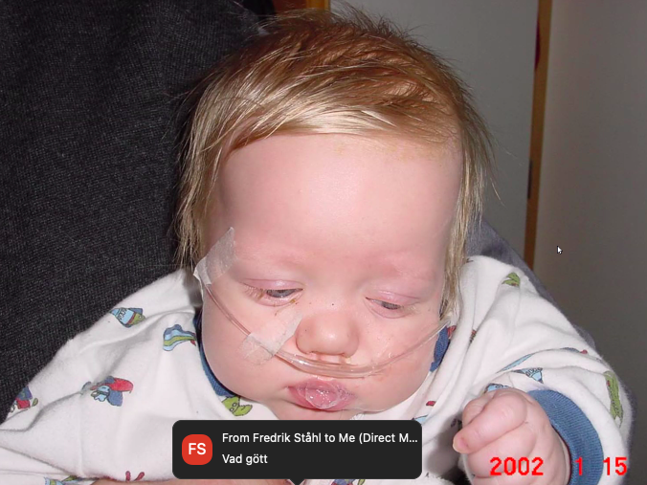

**RS infektion hos barn -** Respiratory syncytial virus

* paramyxovirus bildar ¨syncytier¨ i luftvägarna (när cellväggen växer ihop med varandra)
* Det vanligaste viruset att orsaka pneumoni o luftvägsinfektion hos barn <1 år.
* Epidemiologi: hela världen, årliga epidemier. Varje vinter, ca 4-8 månader
* Maternella antikroppar skyddar ej.
* Nästan alla barn infekterade vid 2 års ålder. Hälften av nyfödda drabbas vid epidemi. 100% av alla barn infekterade efter två säsonger på förskola. Reinfektion vanligt tom samma år.
* 1-3 barn/100 med primär infektion sjukhusvårdas.
* Luftburen smitta eller direktkontakt. Inokulation via konjunctiva. FÅR ENDAST ANVÄNDA STETOSKOPET PÅ RUMMET!!
* Virusutsöndring ca 3 v. Hela familjer smittas → Bör ej träffa andra familjer med spädbarn när de går hem.
* Rel vanligt med nosokomial smitta
* Inkubationstid 4-5 dagar.

**Patogenes**:

* Små luftvägar
* Bronkiolit (sitter långt ut i bronkträdet)
* Nekros av bronkväggsepitelet. **Hypersekretion av slem (Ses på bilden ovan)** pluggar igen bronkioli
* Kollaps av distala lungvävnden
* Interstitiell pneumoni

**Diagnos**:

Klinisk diagnos, lab ospecifikt

Snabbvirusdiagnostik, immunofluorescens från nässekret. Hög sensitivitet och spec.

**Behandling**:

Lättare fall hemma, **matintag**? (VIKTIGT) slöhet? viktnedgång?

Saturationsmätning, O2 på grimma

Bronkodilatantia ofta utan effekt, NaCl inhalationer? (Ribavirin?) → **INGEN EVIDENS ATT BRONKDILATANTIA DET FÖRKORTAR VÅRDÖFÖRLOPPET!**

Immunoterapi med Synagis till riskgrupper (mest prematura barnen, hjärt och lungsjuka) Detta är passivt överförda antikroppar. Kostsambehandling.

**Symtomatologi hos spädbarn:**

• Snuva o faryngit, hosta efter ett par dagar. Feber ibland

• Obstruktivitet som tilltar

• Pulm: rhonki, rassel samt pipighet, segt trådigt sekret, bubblar ur munnen, **indragningar** (viktigare symptom än auskultation)

• I svåra fall allvarliga symtom tachypne, ofta apneer följt av cyanos

• Sekundär-pneumonier rel ovanligt

•Större barn o vuxna endast relativt banal snuva

**Behandling**:

-Saturationsmätning

-O2 vid behov

-Sondmatning

-Inhalationer?

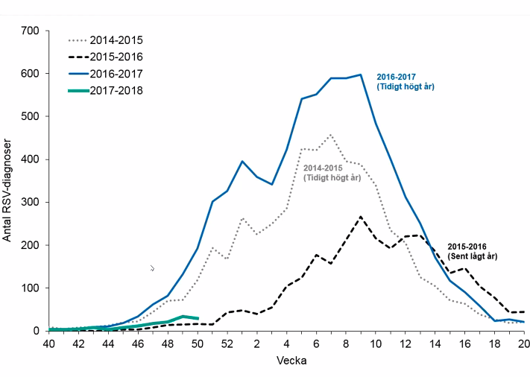

Vartannat år har vi en stor och svår epidemi, börjar tidigare ca i Oktober. Ibland två-fasig. Kan ha med mottaglighet i populationen att göra.

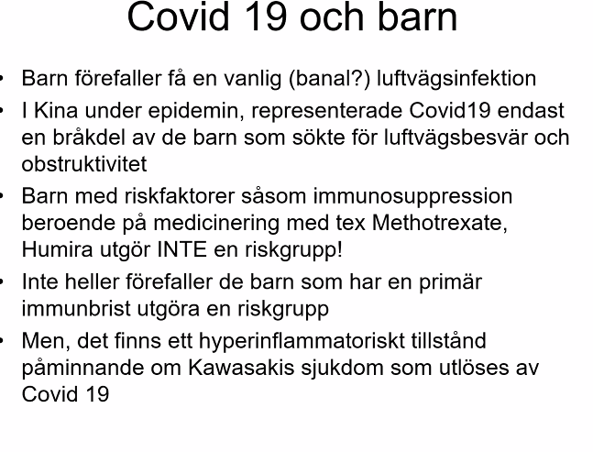

Riskgrupper: Ålder, övervikt.

**MIS-C**

Tillstånd som dök upp i Juni, hyperinflammatoriskt tillstånd i barn. Denna hyperinflammation verkar visa sig efter några veckor efter genomgången COVID-19 infektion. Påminner om Kawasakis sjukdom. Drabbar ffa barn mellan 5-15 år. Kan drabba ALLA organsystem. Tillståndet kan påverka hjärtat. Behandling IVIG 2g/kg. Kortison vid svårare fall. Om ännu svårare fall IL-1 blockad. (Annakinra?)

Inget barn i Sverige som dött. Men ca 120 barn har haft detta tillstånd.

# Vattkoppor

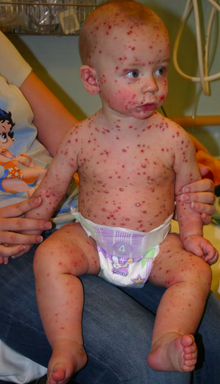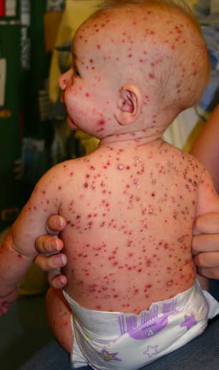

* Smittkoppor alltid befann sig på hela kroppen i samma stadium.
* Vattkoppor sätter sig över hela kroppen men kan vara i olika stadium, sätter sig även på tarmar/slemhinnor
* **Inkubationstid**: 2-3v
* **Symptom**: Catarala symptom först (från luftvägarna), sen kommer prickarna och sprids över hela kroppen. Efter 1v brukar sista blåsan torka ut.
* Vanligtvis smittas fler i samma barn samtidigt. Första barnet brukar få färre prickar, sen syskonet brukar få många. Smittdosen är alltså avgörande.
* **Komplikationer**: Cerebelli (med ataxi) brukar läka ut spontant.

# Bältros

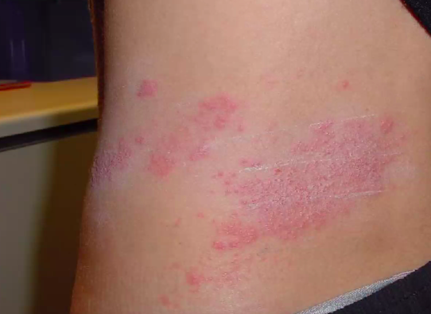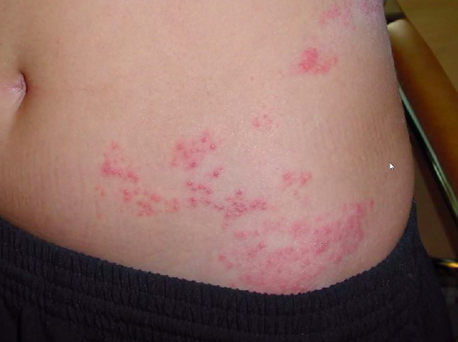

* Alltid ensidigt, ibland fram till medellinjen, ibland lite över. Följer ett eller två dermatom.
* Kronisk smärta får vissa
* Man kan vara frikostig med Zovirax till patienter med bältros. Om man ger stora doser får man neutropeni, men den är reversibel.

# Zoster ophthalmicus

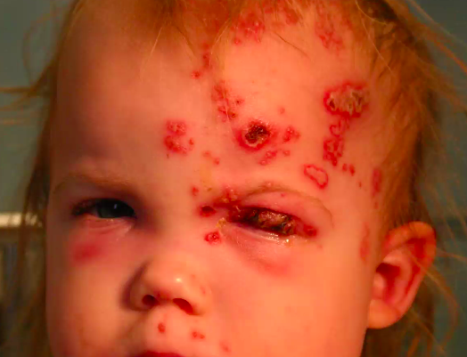

Ska absolut behandlas!!!

Mässling

Smittspridning: Droppsmitta, mkt hög smittsamhet

**Inkubationstid: 9-11 dagar, väldigt specifik.**

Klinik: 1. katarralt stadium, 3-4 dagar

Koplikska fläckar 2a - 3e dagen, tvåfasig feber, 39 - 40 (stiger snabbt). Kraftig allmänpåverkan, influensasymtom

2. Exanthemstadiet. ansiktet- bålen- extremiteterna, konjunktivit, duration 7 d

Lab: Leukopeni (ökar mottagligheten för andra smittämnen)

Komplikationer: Otit, pneumoni, (i U-land Noma),ENCEFALIT, SSPE

Prognos: Relativt dålig i U-land, god i I-land

Profylax: Allmän MPR -vaccination, gammaglobulin

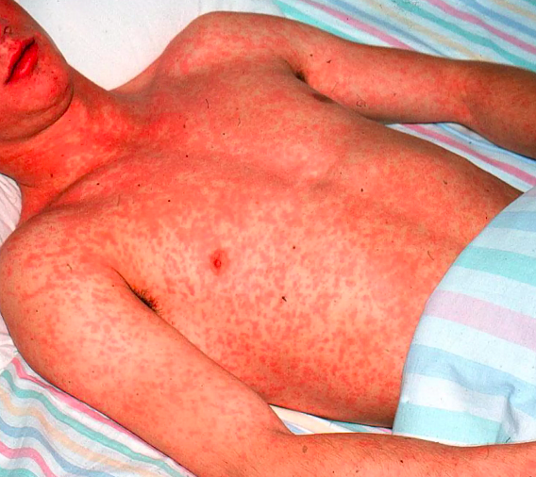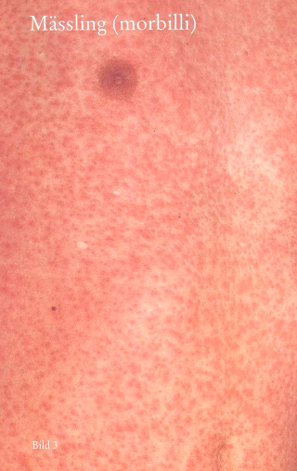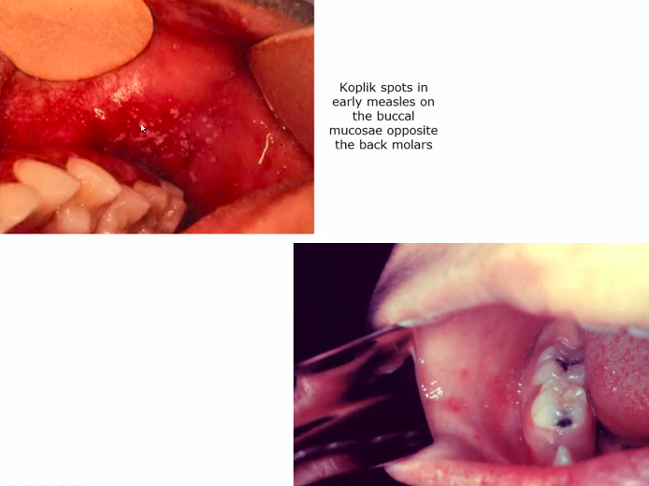

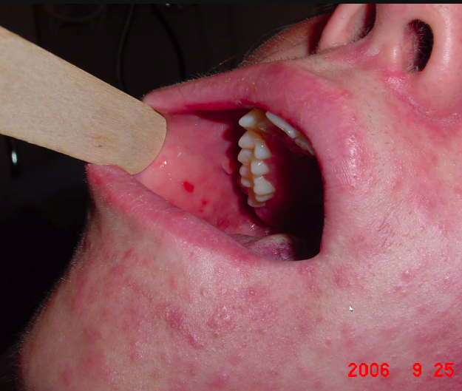

**Sandliknande utslag på insidan av kinden.**

Postexpositionsprofylax- immunoglobulin. Trots att barn fick detta så blev 4 av 10 exp barn sjuka ändå.

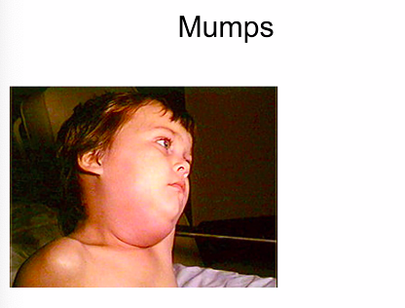

Parotit drabbades alla av förr i tiden. Man smittade barn avsiktligt tidigt för man ville inte att pojkar skulle få det efter puberteten, för då kunde man få orkit.

# Rubella

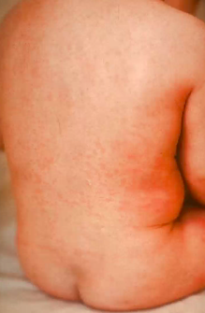

Rubella kan ge allvarliga fosterskador, ett virus man ville ha en immunitet mot. Ffa om mamman blir smittad under första trimetestern. Hjärta, dövhet, blindhet, hjärna. Blir en lika sjuk av rubella.

# Tredagars feber

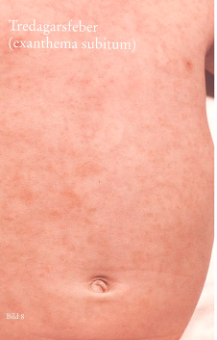

Oftast barn som är mindre än 1 år. Vanligtvis inga luftvägssymtom, inga andra symptom utöver feber. Mår ändå ganska bra. HHV-6 som orsakar detta. Patogenesen: 100% av vuxna har AK mot detta. Bär på viruset i spottkörtlar. Alla barn får inte detta virus kliniskt!! Inga svåra komplikationer av 3-dagars feber. Diff-diagnos: Pyelonefrit. Så ta CRP + Urinsticka!!

CMV 90% är seropositiva, men inte alla som varit sjuka av det.

# Kikhosta

Man hostar och hostar och sen blir det en lång apné, efter apnén så drar barnen in en lång inandning. (Låter väldigt typiskt).

PCR bästa provet. Kan kolla blodstatus enkelt, om hög lymfocytos så kan det tala för kikhosta.

Erytromycin bör ges inom 1a veckan för att minska symptomen/utbrytandet av sjukdomen, men om det ges senare så minskar smittspridningen. Mellan hostattackerna är de HELT OPÅVERKADE!!! Kan ej ställa diagnosen på status mellan attackerna.

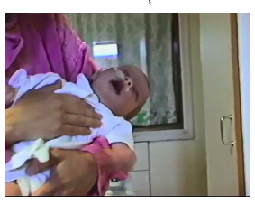

# Femte sjukan

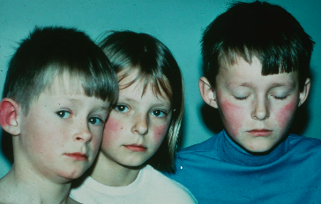

Orsakas av Parvo-virus B19 det enda som smittar människan.

Farligt för foster och hemolytisk sjukdom. Varje virus har en målcell och receptor. Parvovirus har proerytrocyter som målcell. Stamcellerna dör ej. En vanlig individ som har omsättning på röda blodkroppar på 120dagar så gör det inget om man får parvovirus för man klarar omsättningen. Medan en person med hemolytisk anemi får då en påtaglig Hb-brist.

# Hand foot mouth disease/Höst blåsor

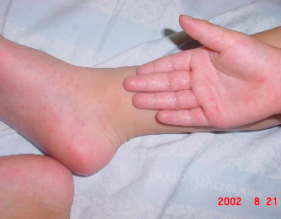

Enterovirus (coxackevirus), sprids via magtarmkanalen. Får EJ gastroenterit av den. Kan ge lätt tempstegring. Ganska ofarligt virus.

# Herpes simplex

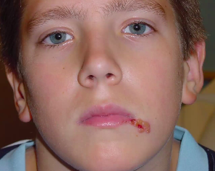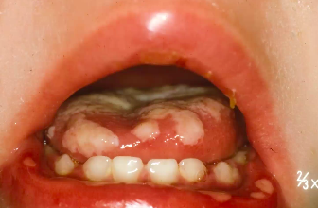

Stress + solsken → kan utlösa herpes simplex blåsor.

Bild 2: Primär herpesinfektion, får så ont i munnen att de vägrar äta.

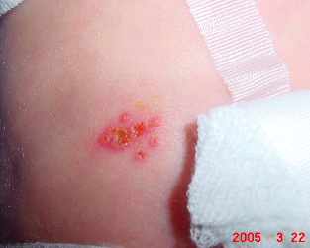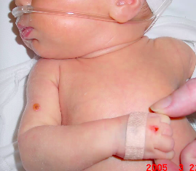

Störst risk att smitta barnet är om mamman har infektion i cervix. Om det sitter i vulva eller yttre genitalia så ger det symptom. Men i cervix kan det vara dolt.

60mg/kg/dygn.

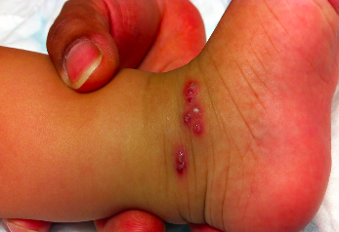

Grupperade blåsor på rodnad botten.

# Erytema migrans

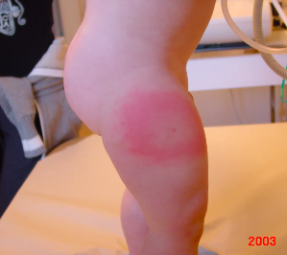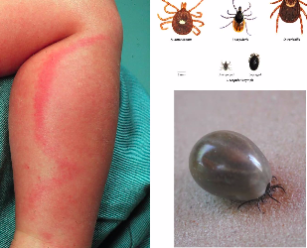

Rodnad ring som sprider sig. Makulöst utslag som sprider sig.

Vanligtvis ger inte detta en tydlig serologisk bild. Inte säkert att blodprov skulle konfirmera diagnosen.

# FACIALISPARES KUNNA!!!!!

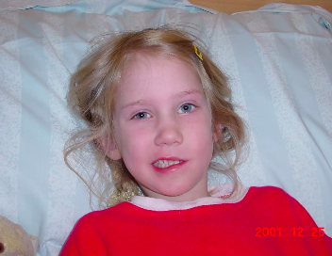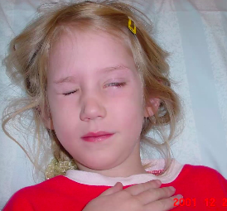

Perifer facialispares. Kan ses vid neuroborrelios, otiter (sen komplikation), herpes simplex, herpes zoster. Hur ställs diagnosen? LP visar vid borrelia: mono övervikt. (ej så mycket celler mellan 50-100) normalt socker, normalt laktat. IgM och IgG i likvor.

# Borrelia artrit

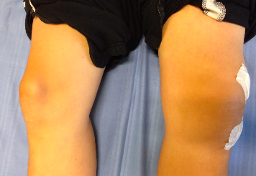

IgG ak. Kan göra PCR, men är bara positiv i 50% av fallen. Monoartrit i knän. OVANLIGT

# Borreliainfektion

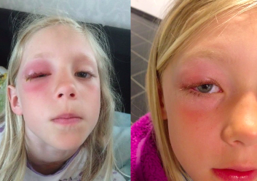

Inflammation i luckervävnd. Lymfocytom i luckervävnad.

# Etmoidit

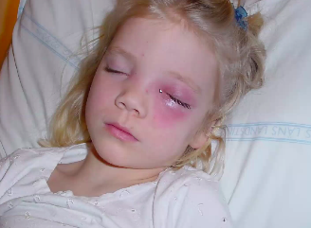

Barn har inga frontalsinus.

Infektion spridits från etmoidal sinus. Kan ge två allvarliga komplikationer : sinustrombos och meningit. Om man ser en rodnad i ögonvrån så kan det vara etmoidit.

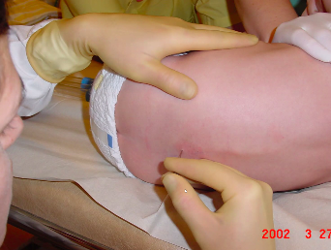LP mellan L3-L4. KRÖKA RYGGEN ORDENTLIGT!!!

Clonidin → gör barn trötta/smärtlindring. Lustgas annars superbra för större barn över 5år.

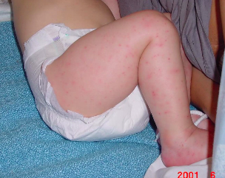

Meningokock sepsis.

# Stafylokock scaled skin syndrome

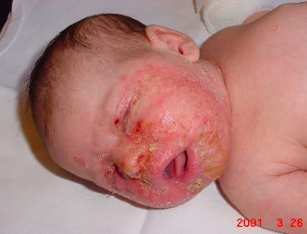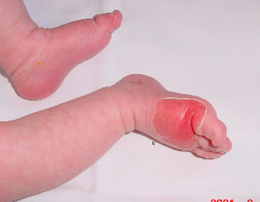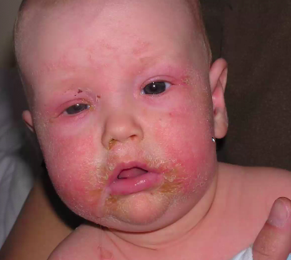

Utslaget radierar ut från munnen. GÖR VÄLDIGT ONT!! Blottlägger hud som exponerats.

Klindamycin väldigt bra stafylokock täckning.

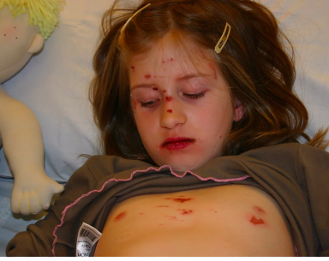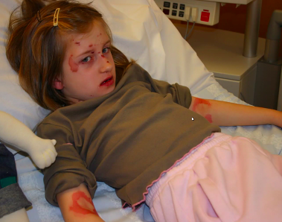

Får ej klistra på emblaplåstor på personer med SSSS för deras hud är såååå känslig.

# Mollusker

Poxvirus, drabbar barn i förskoleåldern. Infektionen sitter i epidermis. Sitter i månader, ibland år. Leder ibland till sek infektion. Ger sällan allvarliga komplikationer. SKA EJ FÖRSÖKA PILA BORT!! För då blir det ärr.

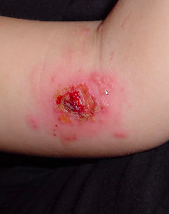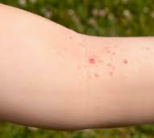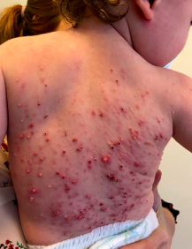

# Tonsillit

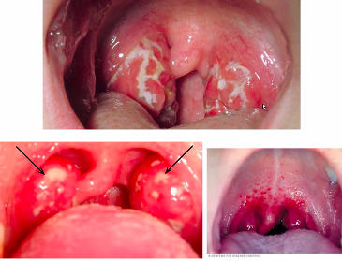

Rodnade tonsiller, med hemorragisk inslag. Strep A.

# Impetigo

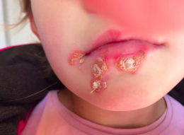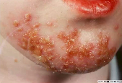

Utslag vid scarlatina: Ofta rodnade prickar. Små och fina, känns som sandpapper. Runt munnen: blek. Kinderna är röda. Utslaget brukar vara accentuerat i axiller och ljumskar.

# Erisypelas

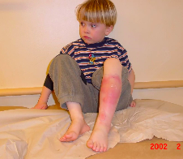

Ovanlig infektion hos barn.

# Steven Johnsons syndrome

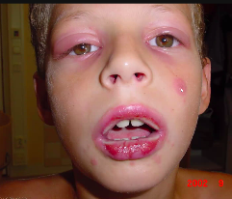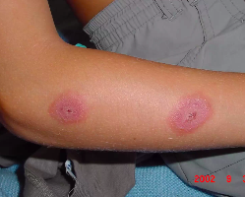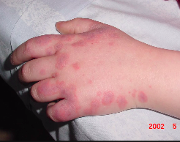

Vanligaste orsak till detta: mykoplasma infektion. Erytema multiforme

# Harpest

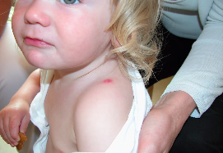

Pojken hade feber. Supraklavikulära körtlar, brukar ej ses hos barn. Intracellulär parasit, så ingen effekt av penicillin. Sitter i monocyterna. Ciprofloxacin. Om man ska odla denna bakterie måste den skickas till FHM, för den kan spridas i luften.